**Méthodologie : annulation d’un règlement si erreur (le jour même)**

Rendez-vous sur la vue 360 de votre fiche client et cliquez sur le bouton “**Fiche personne**”

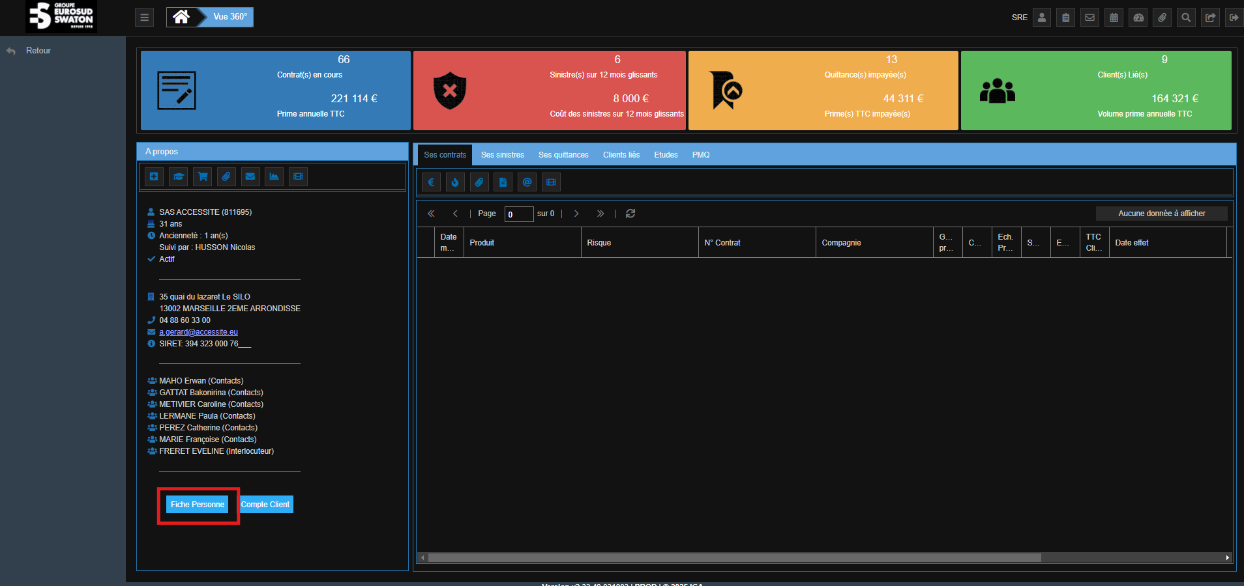

Ensuite sur le bandeau de gauche, allez dans “**Raccourcis**” puis “**Compte client**”

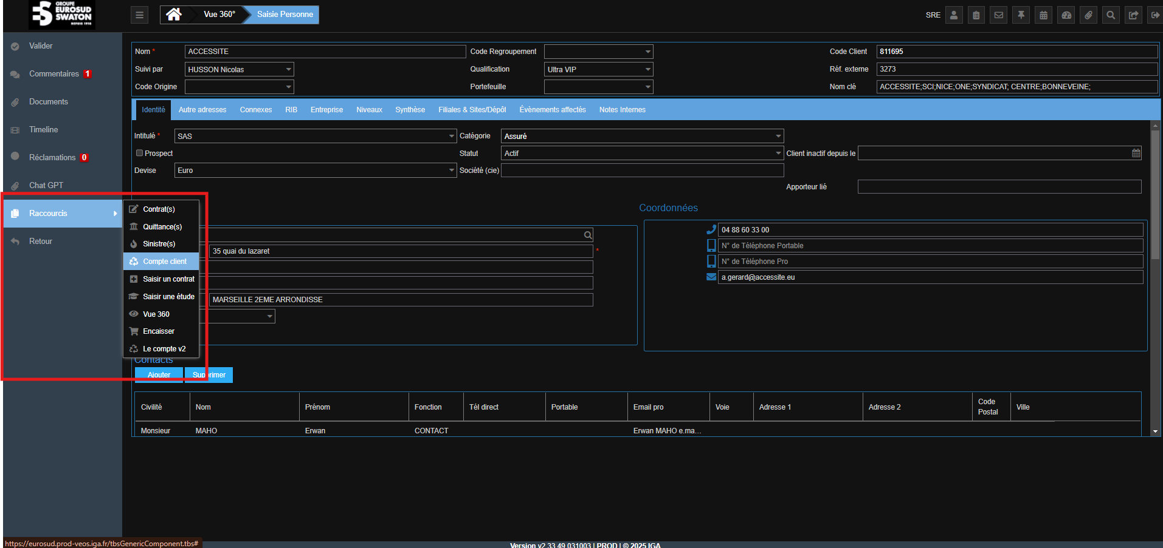

Cliquez dans le bandeau de gauche sur “**Historique**” sans oublier de saisir la société avant !

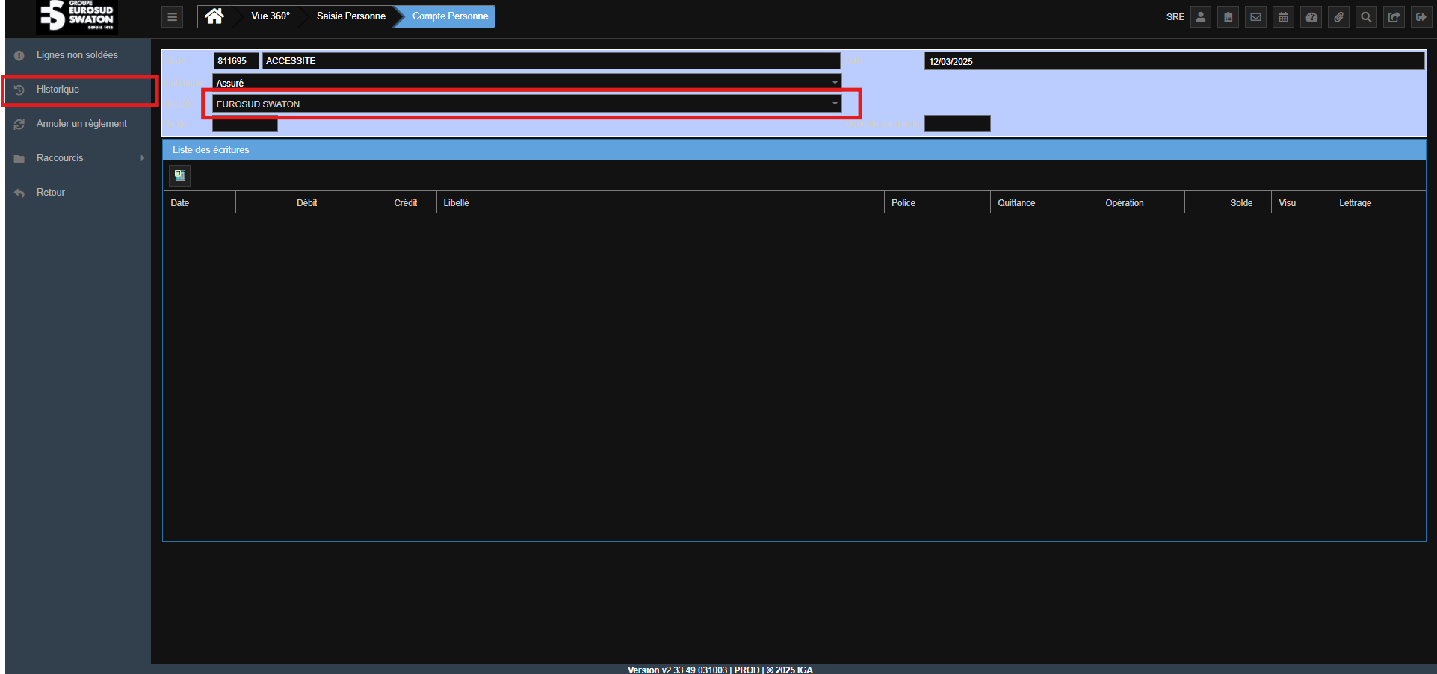

Ce qui vous fait arriver sur cet écran :

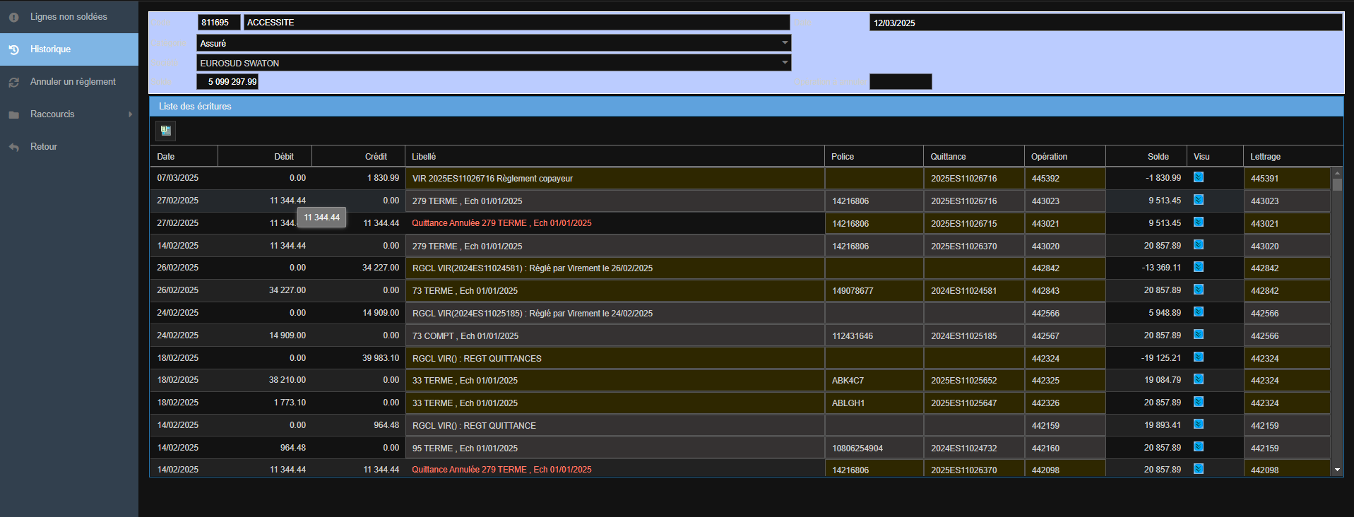

Cliquez sur la ligne du règlement qui vous intéresse, attention de toujours regarder dans la colonne date les informations, vous pouvez annuler si et seulement si l’opération est à jour du jour ou jour suivant (J+1). La ligne se met en surbrillance et à ce moment-là, vous pouvez cliquer sur le bandeau de gauche “**Annuler un règlement**”

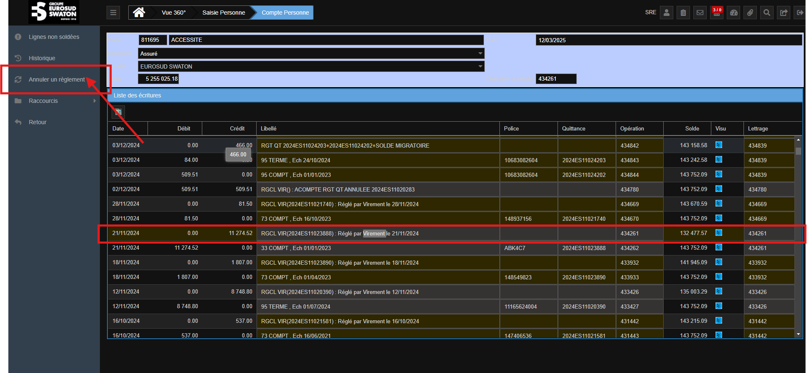

Une fenêtre s’ouvre, vérifiez les détails des informations, et vous pouvez cliquer ensuite sur le bouton “Valider” pour annuler le règlement.

